A1301 和 A1302
连续型比例式线性霍尔效应传感器

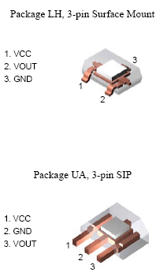
替代器件特性表
器件 |  | A130x 特性
 |  | 典型灵敏度 | 工作电压
原器件 | 替代器件 | 典型灵敏度 | 最小值 | 最大值
- | A1301 | 2.5 mV/G | 4.5 V | 6 V
UGN3503 | A1302 | 1.3 mV/G | 4.5 V | 6 V

功能及优点
- 低噪音输出
- 快速上电
- 成比例轨对轨输出
- 4.5 V 至 6.0V 操作
- 高可靠性
- 下线出厂编程，具有最佳性能
- 可靠的 ESD 性能


描述
A1301 和 A1302 是连续型比例式线性霍尔效应传感器。 这些传感器已经优化，可精确提供与所适用磁场成比例的电压输出。 这些器件具有等于电源电压 50% 的静态输出电压。 提供两种输出灵敏度选择： 适用于 A1301 的 2.5 mV/G 及适用于 A1302 的 1.3 mV/G。
每个器件中的霍尔效应集成电路包括霍尔感测元件、线性放大器和 CMOS A 类输出结构。 将霍尔感测元件和放大器集成在单个芯片上，可将通常与低电压水平模拟信号相关联的很多问题减到最少。
该产品在制造过程中已在下线时进行内部增益和偏置修正调整，可实现高精度的输出水平。
这些功能使 A1301 和 A1302 在线性目标移动和旋转目标移动的位置检测系统中成为首选。 它们非常适合于温度范围较宽（ -40°C 至 125°C ）的工业应用。
提供两种器件封装类型： LH，供表面安装使用的 3 引脚 SOT23W 型封装；以及 UA，供过孔安装使用的 3 引脚超小型 SIP 所有封装均为无铅版本（后缀，T），引脚框采用100% 雾锡电镀。

功能方框图
